Додаток 3
до Порядку реєстрації та ведення розрахункових книжок, книг обліку розрахункових операцій
(пункт 7 глави 1 розділу II)
Форма № 1-КОРО
Дата реєстрації в контролюючому органі ___________
Номер реєстрації в контролюючому органі _________

ЗАЯВА
про реєстрацію книги обліку розрахункових операцій та/або розрахункової книжки

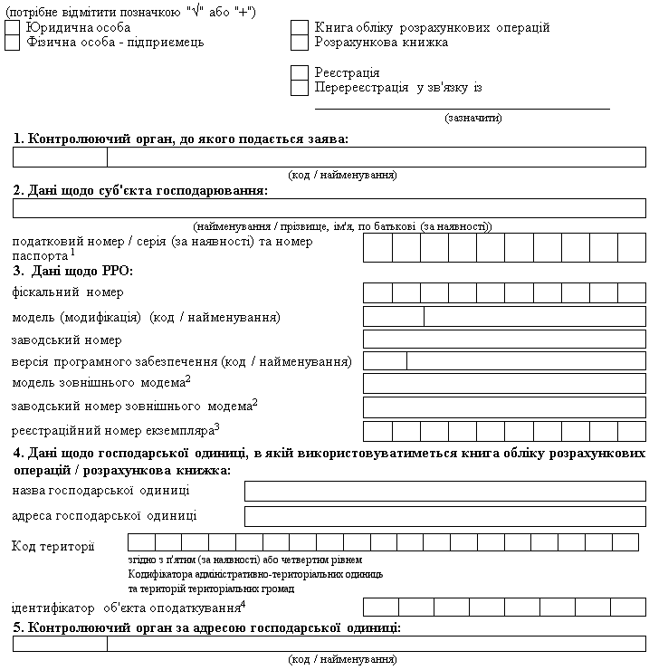

____________
¹ Серія та номер паспорта / номер ID картки (для фізичних осіб, які через свої релігійні переконання відмовились від прийняття реєстраційного номера облікової картки платника податків та офіційно повідомили про це відповідний контролюючий орган і мають відповідну відмітку в паспорті).
² Графа заповнюється в разі наявності у РРО зовнішнього модема.
³ Реєстраційний номер екземпляра РРО відповідно до Реєстру екземплярів реєстраторів розрахункових операцій.
⁴ Ідентифікатор об'єкта оподаткування заповнюється згідно з повідомленням про такий об'єкт оподаткування, поданим до контролюючого органу відповідно до вимог пункту 63.3 статті 63 Податкового кодексу України.
Аркуш 1

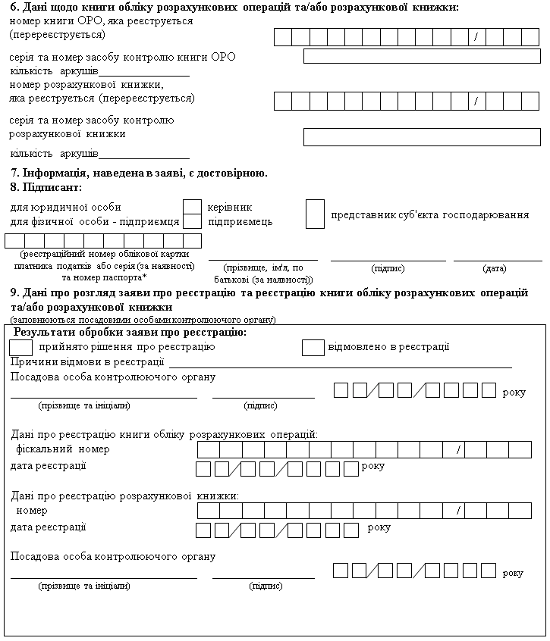

* Серія та номер паспорта / номер ID картки (для фізичних осіб, які через свої релігійні переконання відмовились від прийняття реєстраційного номера облікової картки платника податків та офіційно повідомили про це відповідний контролюючий орган і мають відповідну відмітку в паспорті).
Аркуш 2

{Додаток 3 в редакції Наказу Міністерства фінансів № 773 від 20.09.2018 - набирає чинності після набрання чинності нормативноправовим актом Міністерства фінансів України щодо затвердження порядків ведення реєстру екземплярів реєстраторів розрахункових операцій та реєстру центрів сервісного обслуговування реєстраторів розрахункових операцій; в редакції Наказу Міністерства фінансів № 317 від 23.06.2020; із змінами, внесеними згідно з Наказом Міністерства фінансів № 662 від 13.12.2021}

